Нам понадобиться:
1.Выкройка.
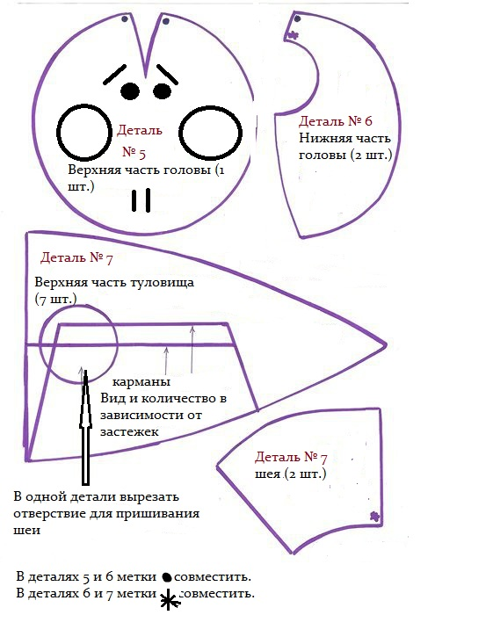
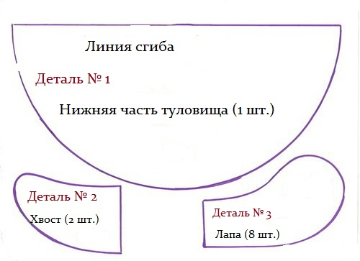
2. Ткань :цветной габардин, зелёный флис для головы, серый флис для брюшка, зелёная бязь для лапок, но можно взять любую другую ткань.Я взята трикотаж ,из которого шьют детские ползунки(у меня были куски материала).Для брюшка я взяла кусок джинсовой ткани.
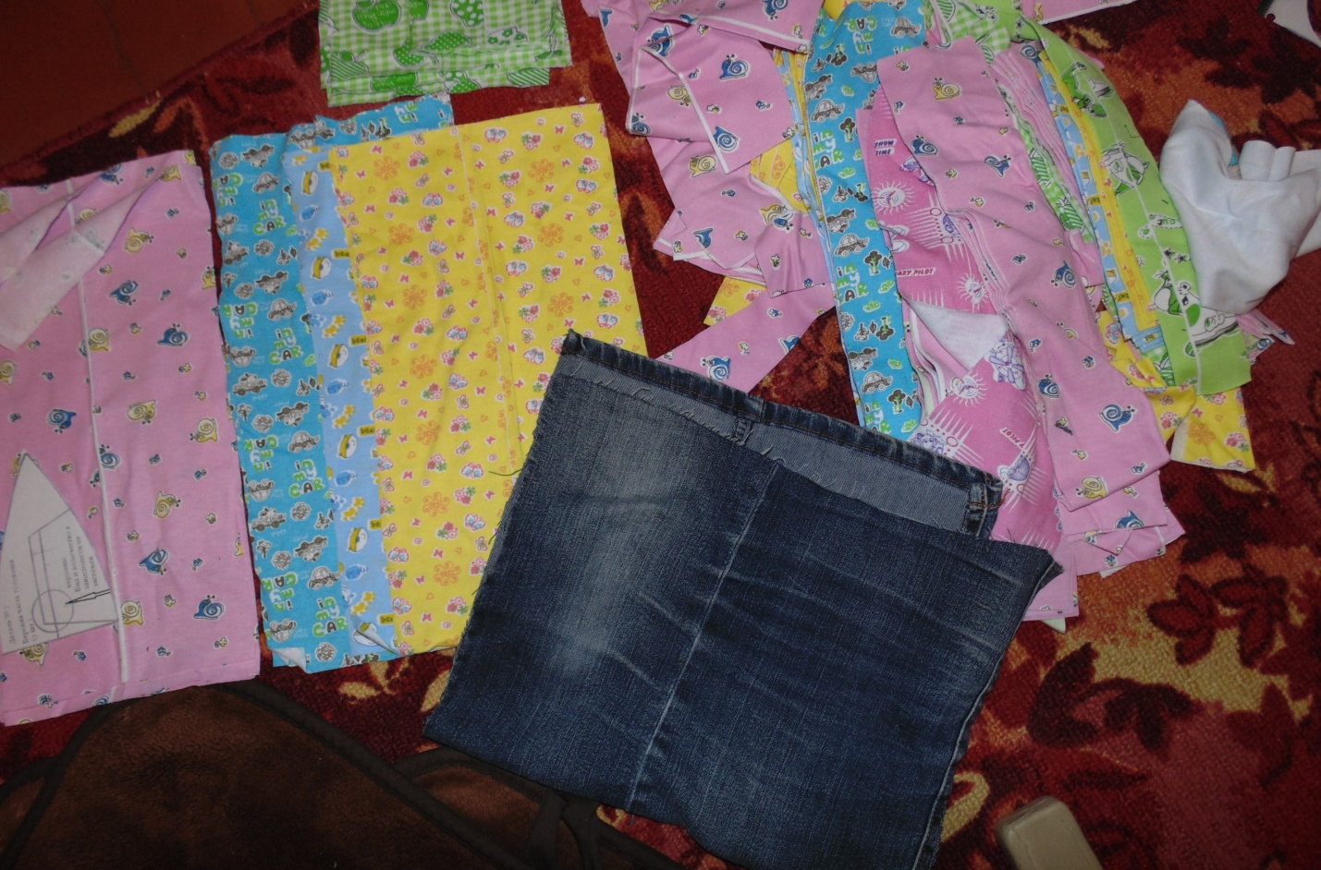
3.Разная фурнитура( пуговицы, шнурок, молния, липучка, кнопки, атласные ленты, шнурок, бусины, шёлковый шнур, пряжка, карабин, термонаклейки и т.п.)
4.Нитки в тон, ножницы, иголка, швейная машинка
5.Холофайбер или синтепон для набивки( я использовала мелкие обрезки ткани).
Ход работы:
1. На листе бумаги рисуем круг и делим его на семь секторов, определяемся, в каком секторе какие будут карманы, где будет пришита голова, ну и с цветом тоже определяемся.
2. Переносим выкройку на ткань и вырезаем детали. Не забудьте, что лапы и хвост нужно кроить в зеркальном отображении(4 детали в одну сторону и 4 в другую).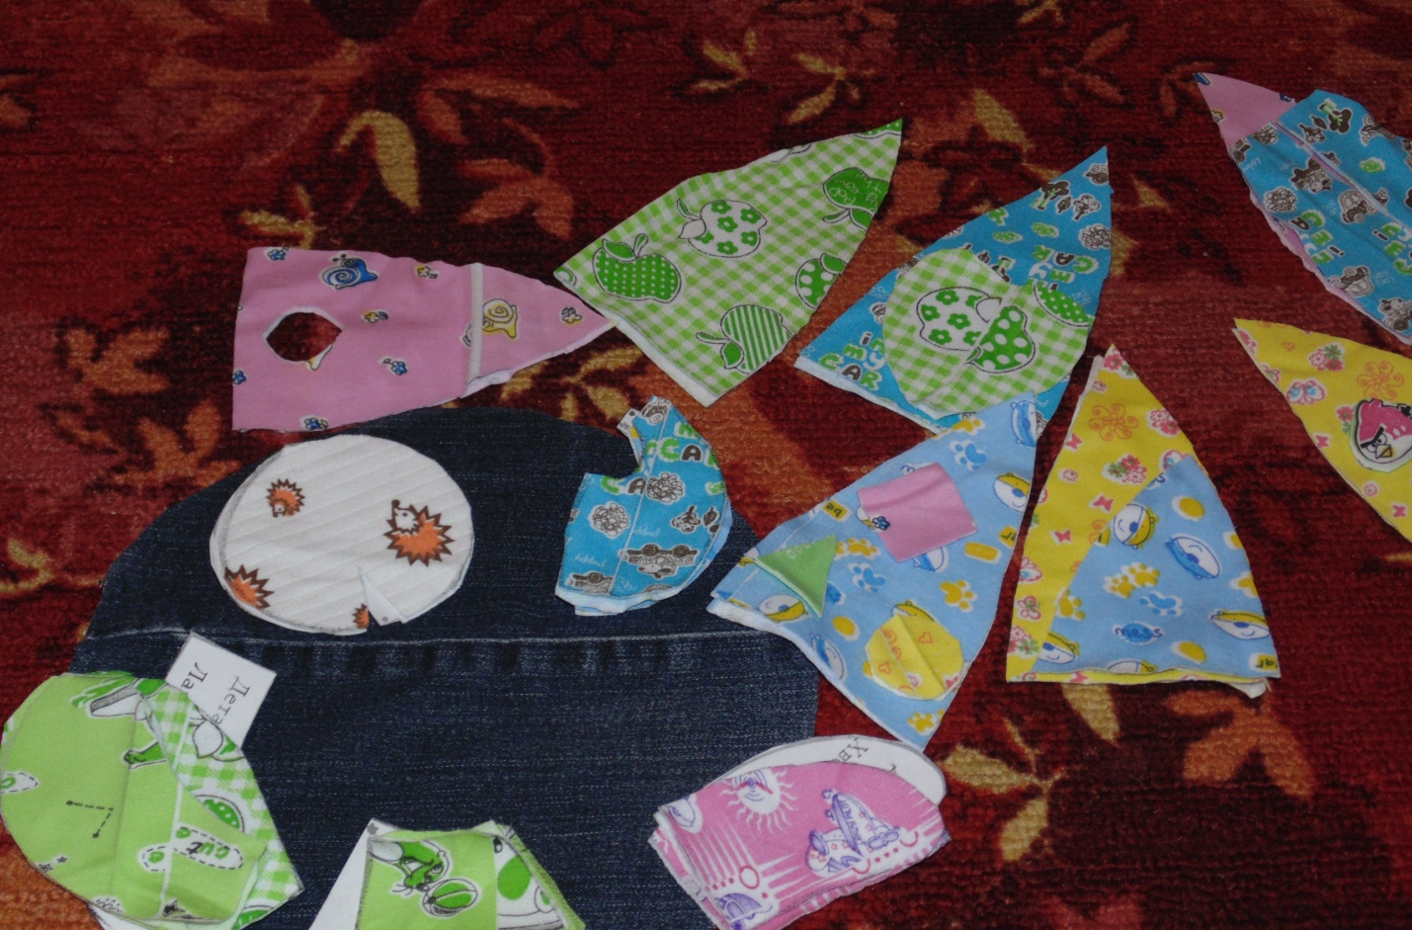
3.Выкраиваем из флиса или джинсы пузико (выкройка дана со сгибом).
4.Определяемся с фурнитурой и намётываем детали карманов (вшиваем на этом этапе молнию и петельки для клапана с пуговицами).
5. Сшиваем на машинке детали лапок,головы и хвостика, выворачиваем и набиваем.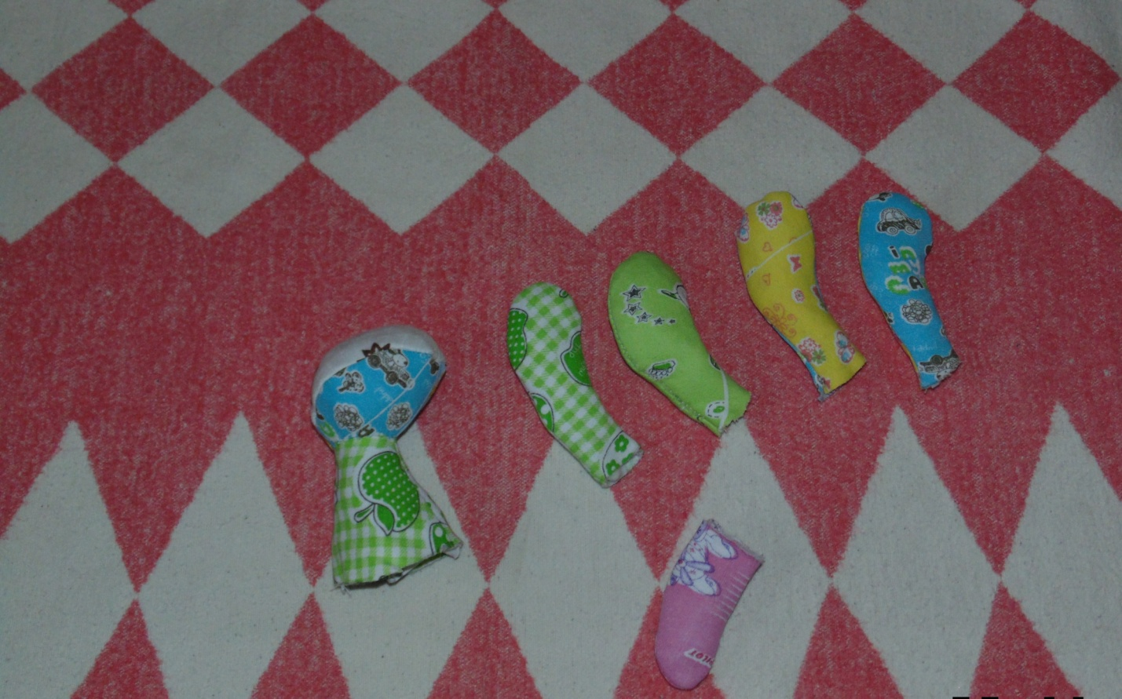
6.Выворачиваем голову нашей Черепашки, набиваем и пришиваем её к отверстию в клинышке. Попутно я пришила ей глазки из пуговиц, вышила бровки и ротик.
7.»Собираем» наш панцирь. Смётываем все клинышки панциря между собой вместе с клапанами карманов.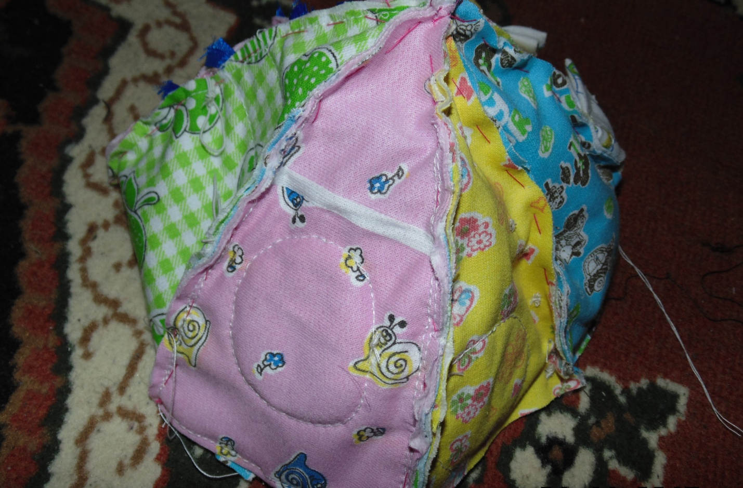
Прошиваем всё на машинке. Пришиваем пуговицы и приклеиваем термонаклейки.
8. Примётываем пузико, лапки и хвостик к панцирю и прошиваем на машинке, оставив отверстие для выворачивания и набивания игрушки.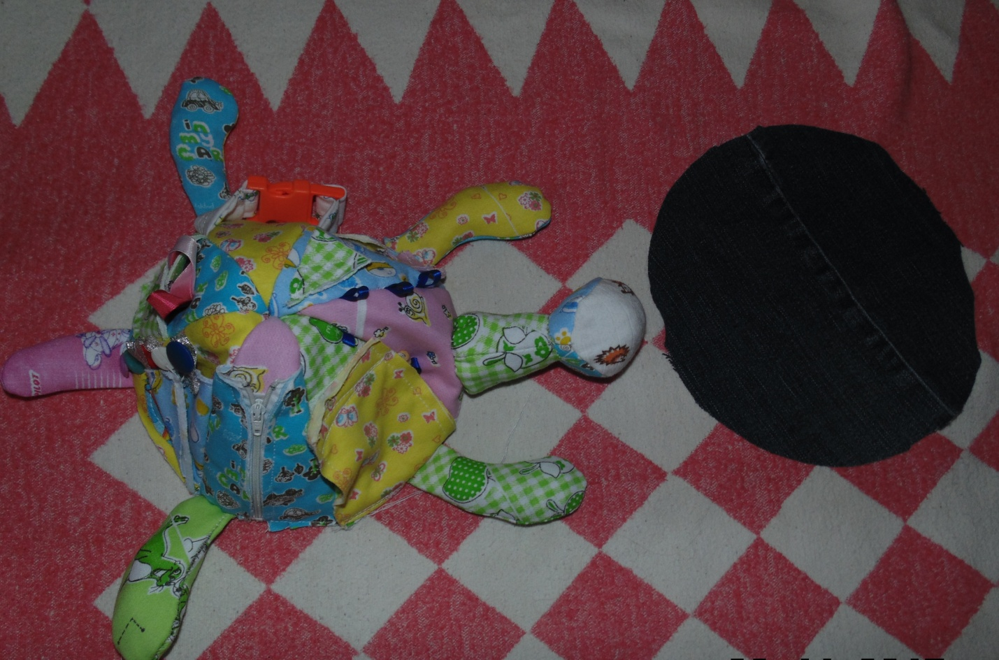
9.Выворачиваем нашу Черепашку, плотно набиваем её и зашиваем отверстие потайным швом. Наша Черепашка готова!
1-й клинышек с геометрическими фигурами, которые крепятся к липучке(липучки имеют форму так же геометрических фигур)

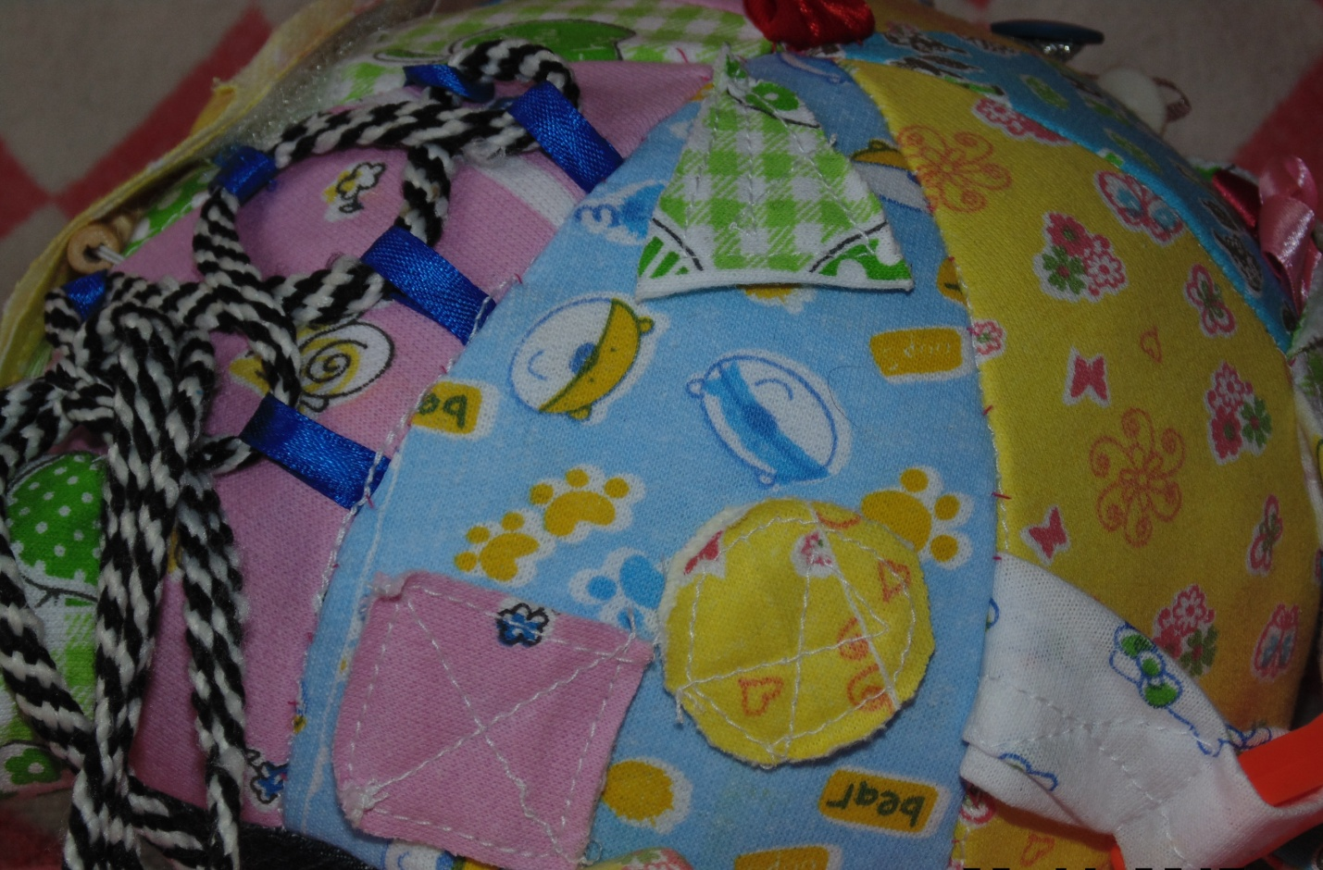
2-й клинышек с застежкой ,которой можно пристегнуть небольшую игрушку к черепахе
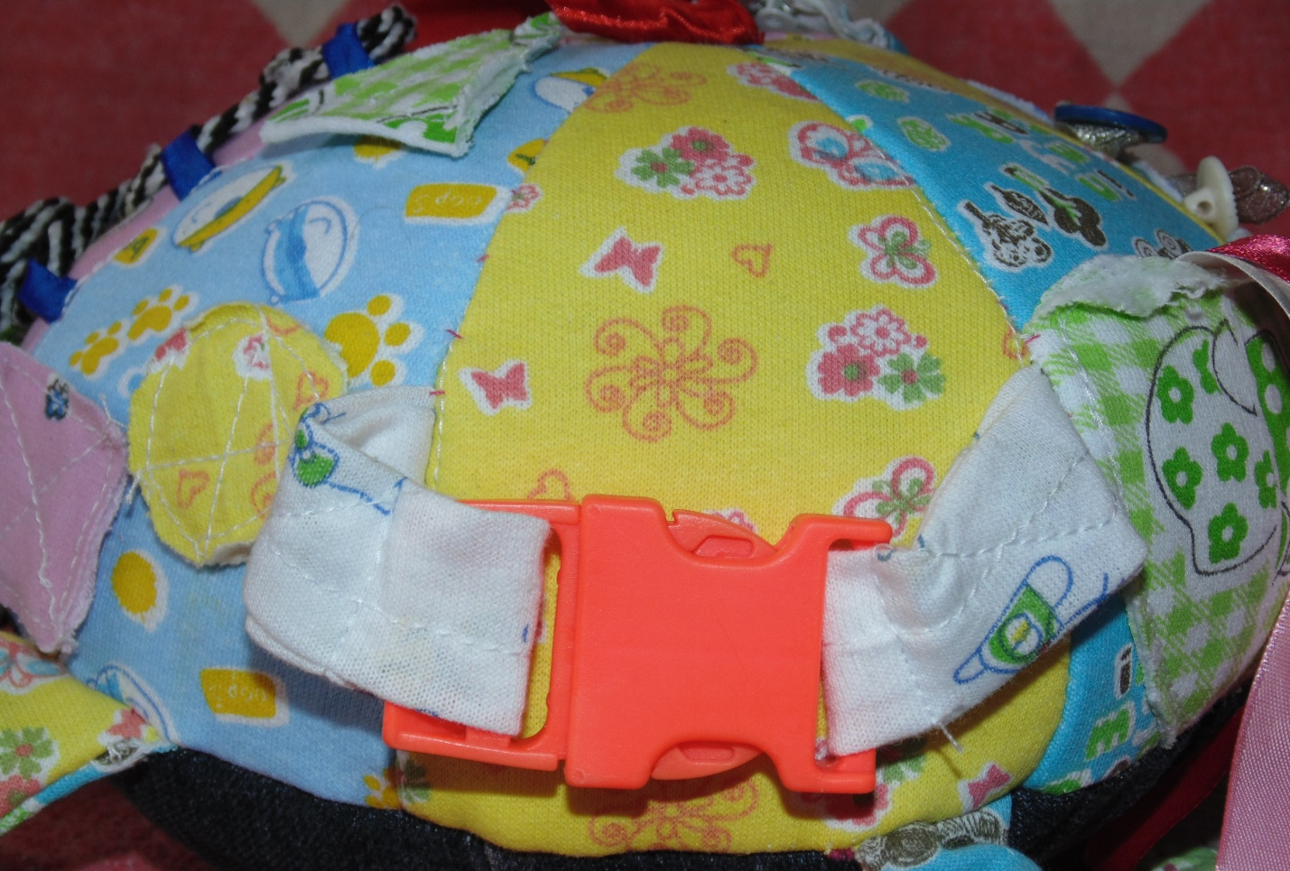
3-й клинышек с кармашком в форме сердца в котором пришиты атласные ленты Розового,красного и белого цвета ,а на конце пришиты птички вырезанные из ткани(так же можно заплетать ленточки в косички)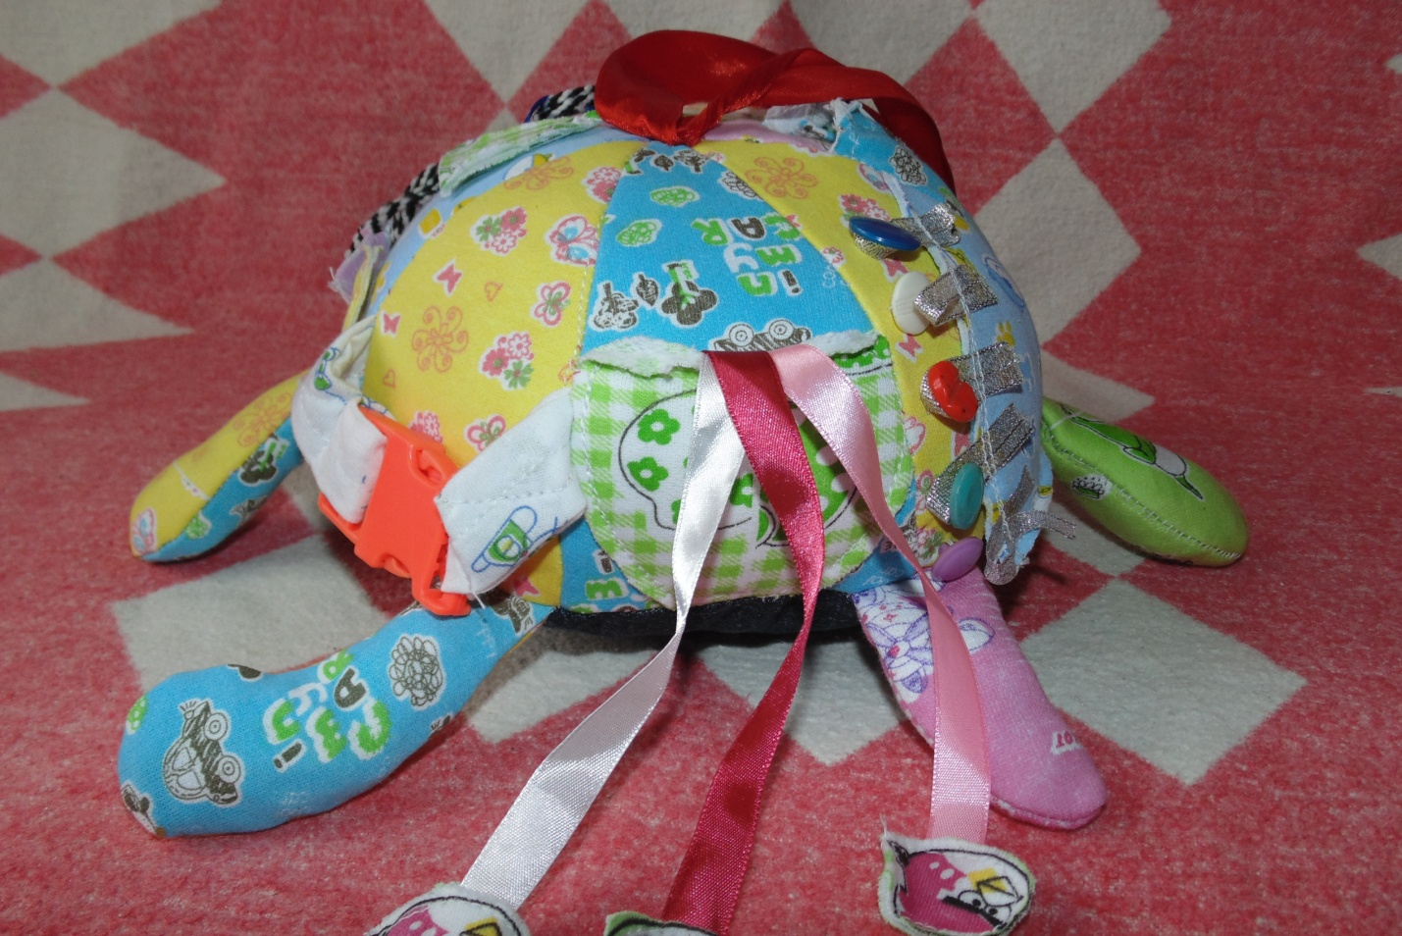
4-й клинышек с кармашком на разноцветных пуговицах (при расстегивании пуговиц там пришито солнышко)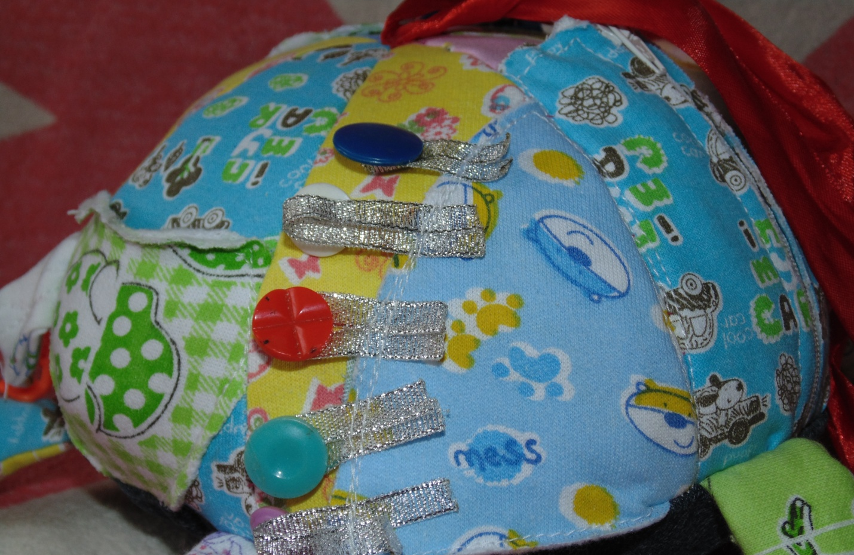
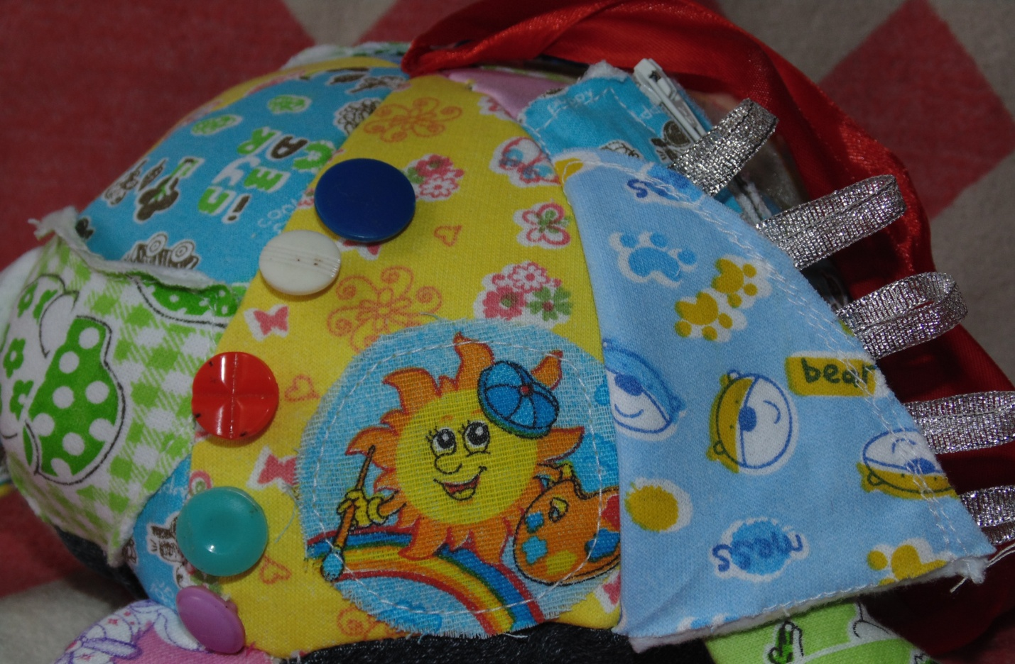
5-й клинышек с кармашком на замочке (при расстегивании там пришита мордочка котика)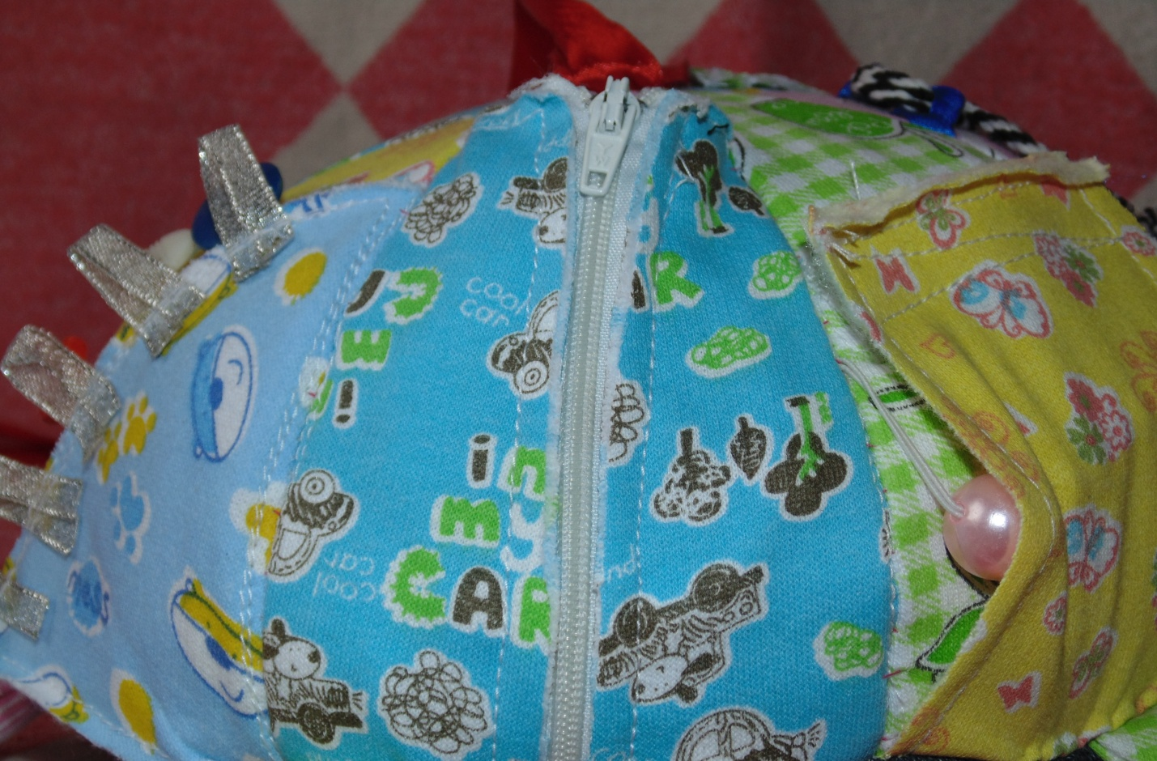
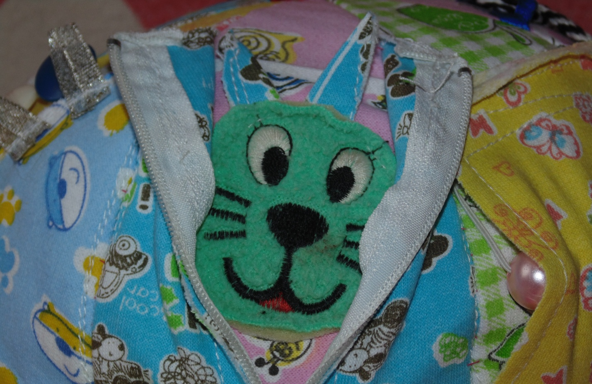
6-й клинышек с застежкой на липучке (при отстегивании там пришита резинка с бусинами)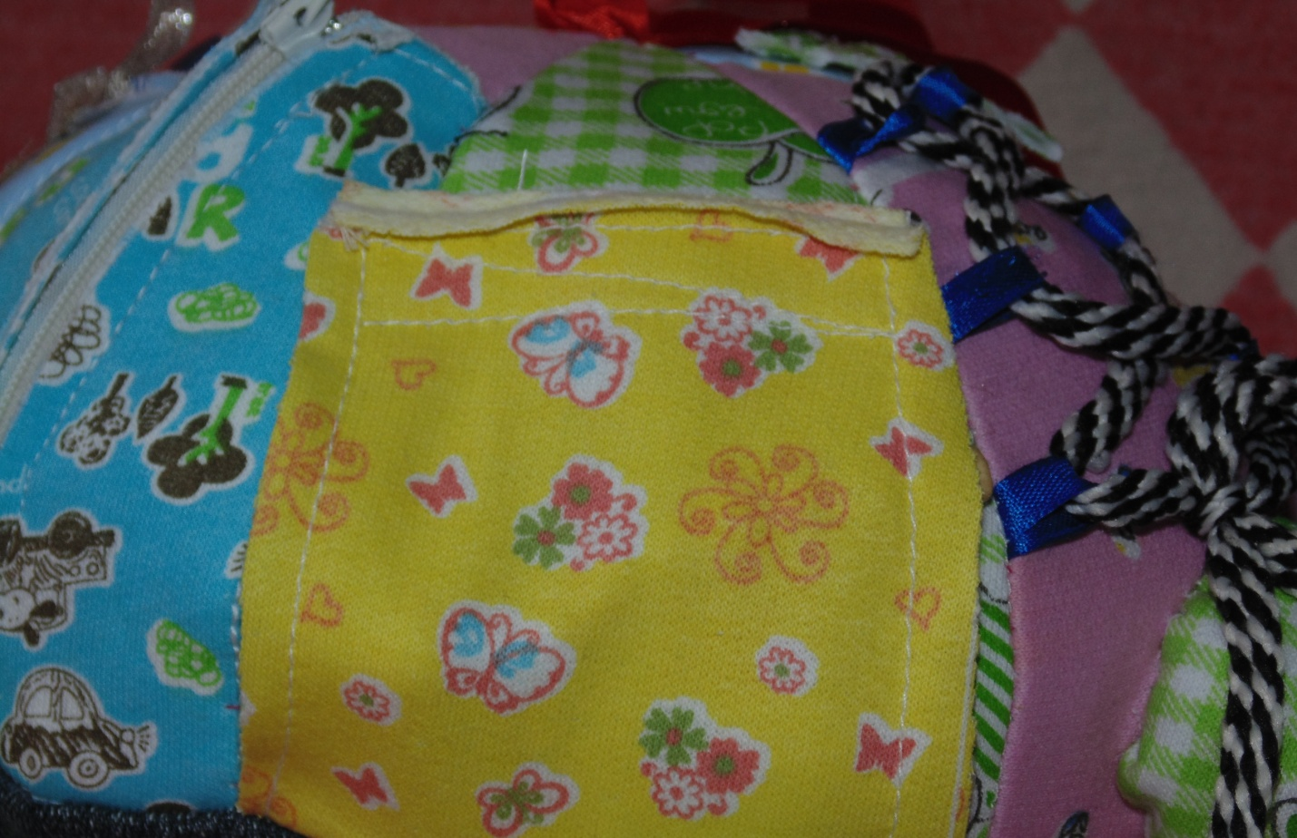
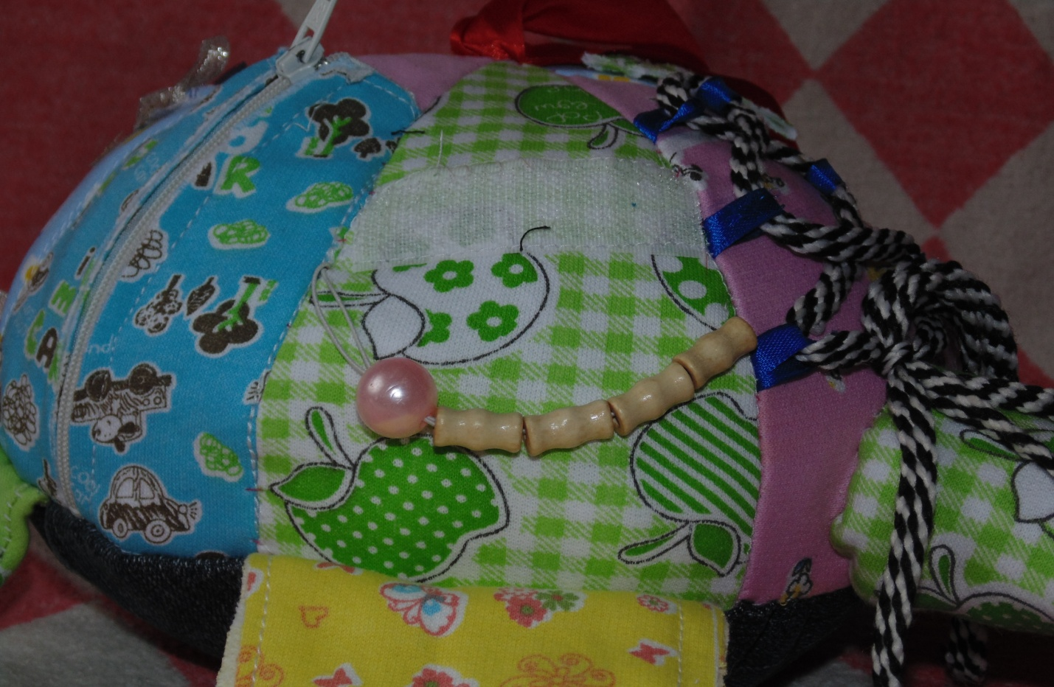
7-й клинышек со шнуровкой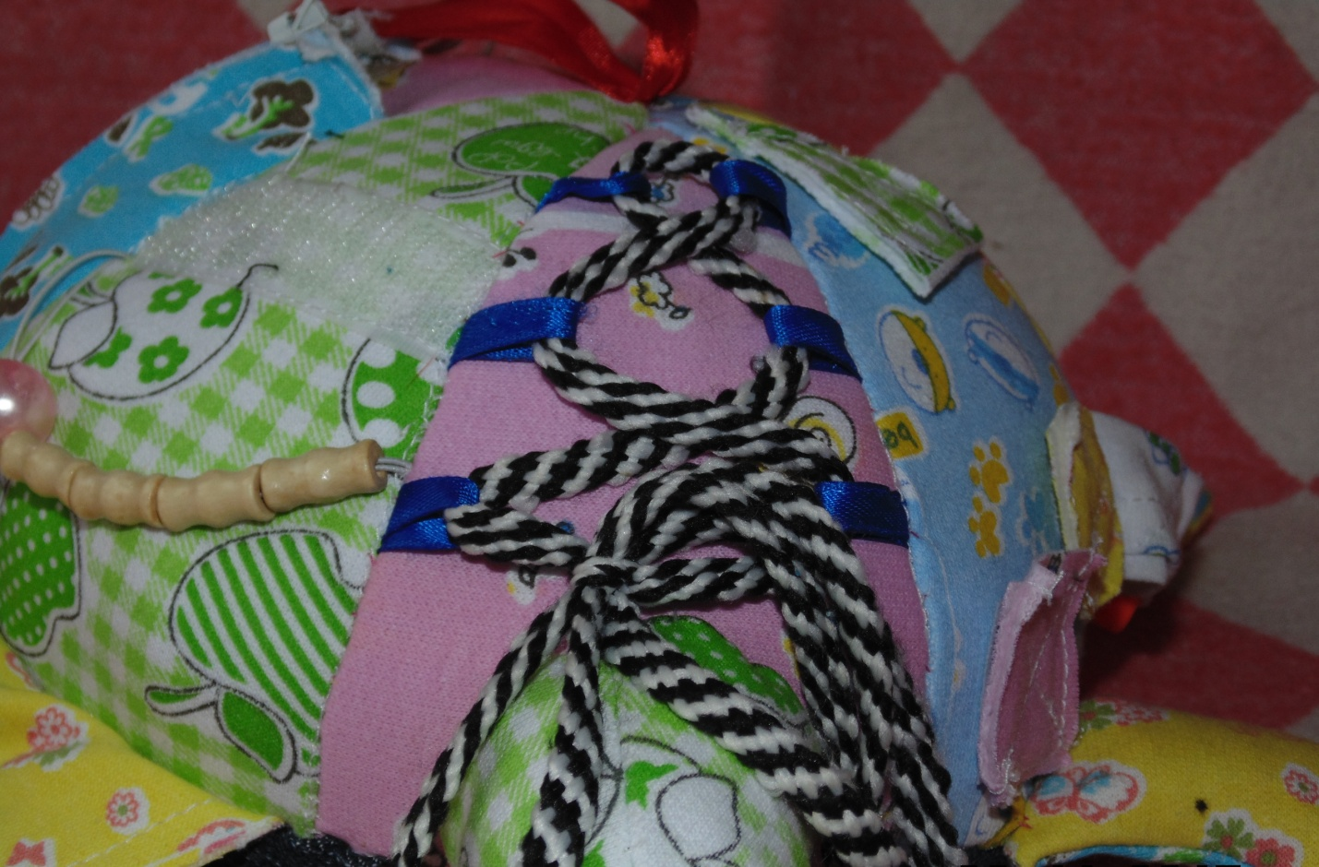
Сверху в месте соединения всех клинышков пришита атласная лента, можно учить ребенка завязывать на бантик.